Государственное казенное учреждение социального обслуживания
Республики Мордовия «Социально - реабилитационный
центр для несовершеннолетних «Радуга»

Программа
«Творческая мастерская»
(для детей младшего школьного возраста)

Составитель:
Осипова Валентина Витальевна
воспитатель Государственного
казенного учреждения
социального обслуживания РМ
«СРЦН «Радуга»

Саранск 2013 г.
Пояснительная записка
Творческая деятельность тесно связана с другими видами деятельности и носит интегрированный характер, так как сочетает в себе элементы игры, труда и изобразительной деятельности.
Наблюдения за играми и художественно-продуктивной деятельностью детей дали толчок к разработке таких занятий, которые бы притягивали к себе своей новизной, необычностью, оригинальностью. Пришло осознание создания игр фантазий. Фантазийные игры строятся на основе игр с готовыми картинками и сюжетной аппликации на ткани. Игра с готовыми картинками плавно переходит в сюжетную аппликацию. На основе сюжетной аппликации была разработана новая техника, где вместо бумаги – фона, используется ткань, а вместо вырезанных предметов из цветной бумаги – готовые картинки. Этот инновационный вид сюжетной аппликации не обременяет детей своей сложностью, не требует щепетильности в приемах и способах выполнения, но требует определенного умственного напряжения и организованности.
Сюжетная аппликация на ткани дает детям возможность активнее осваивать знания о цвете, строение предметов, их величине, о плоскостной форме и композиции. В аппликации есть возможность передвигать вырезанные картинки, сравнивать их по внешнему виду, менять одну картинку на другую.
В процессе сюжетной аппликации развивается мелкая моторика рук, глазомер, ориентировка на ткани, умение самостоятельно планировать сюжет. Ребенок может свободно выражать себя, «примерять на себя» разнообразные социальные роли, учится вступать в активное социально-культурное взаимодействие, вырабатывать навыки общения со сверстниками и взрослыми.
Исходя из вышеизложенного была разработана развивающая программа «Творческая мастерская».
Программа «Творческая мастерская» дает возможность дезадаптированным детям закреплять представления об окружающем мире, расширять кругозор.

Цель программы: развитие художественно – творческих способностей у дезадаптированных детей младшего школьного возраста.

Задачи программы:
1. Вовлекать дезадаптированных детей в творческую деятельность, развивать у них психические процессы и творческие способности.
2. Активизировать творческое начало в личности. Приобретать умения и навыки в практической деятельности.
3. Развивать эмоциональную сферу детей, прививать чувство прекрасного.

Основные принципы программы:
- Доступность материала;
- Последовательность;
- Наглядность;
- Сезонность.

Педагогическая целесообразность
Программа «Творческая мастерская» позволяет увлечь каждого ребенка необычной, новой для него художественно-творческой деятельностью, получать необходимые знания в сюжетной аппликации на ткани, развивать практические умения и навыки.
Реализация данной программы позволяет привнести много радости, сделать ярким и содержательным досуг детей.
Общая характеристика программы «Творческая мастерская»
Программа «Творческая мастерская» рассчитана на один год занятий с детьми от 7 до 10 лет. В учебный период с сентября по май проводится 27 занятий по 45 минут. Каждый период создания воспитанниками конечного продукта (аппликационной работы на ткани) состоят из трёх этапов по определенному алгоритму (приложение 1).
Творческие работы могут быть выполнены в индивидуальной и коллективной форме.
В соответствии с алгоритмом деятельности воспитанников над аппликационной работой программа состоит из двух разделов: I – «Игра - фантазий» и II – «Времена года».
Программа реализуется с учётом уровня подготовки и общего развития воспитанников.

Структура программы «Творческая мастерская»

«Творческая мастерская»

I раздел
«Игра – фантазий»

II раздел
«Времена года»

Алгоритм построения занятий (Приложение 1)
В месяц планируется 1 занятие, проводимое в 3 этапа на II, III, IV неделе каждого месяца в первой половине дня.
Содержание программы состоит из 2 разделов.
Из I раздела проводится 5 занятий, каждое из которых состоит из 3 этапов и соответствует 15 занятиям.
Из II раздела проводится 4 занятия, каждое из которых так же состоит из 3 этапов и соответствует 12 занятиям.

«Игра – фантазий»

Этап А
«Предварительное
занятие »
Этап Б
«Игра с картинками»

Этап В
«Заключительное
занятие»

«Времена года»

Этап А
«Предварительное
занятие»
Этап Б
«Игра с картинками»

Этап В
«Заключительное занятие»

Этап А «Предварительное занятие», которое включает в себя:
- рассказ воспитателя о сюжетной аппликации;
- показ и рассматривание готовых работ;
- беседа с детьми;
- подбор ткани по цвету и размеру;
- продумывание сюжета аппликации;
- рассматривание готовых картинок;
- подготовка картинок, их выбор и вырезание.

Этап Б «Игра с картинками, которая включает в себя:
- обыгрывание детьми ситуаций с выбранными картинками;
- использование элементов драматизации с картинками;
- игровые моменты;
- пробное раскладывание картинок на ткань.

Этап В «Заключительное занятие», которая включает в себя:
- распределение картинок на ткани в нужном порядке;
- составление сюжета аппликационной работы;
- наклеивание картинок на ткань;
- дополнение аппликационной работы средствами изобразительной деятельности;
- анализ готовых работ.

Место программы «Творческая мастерская» в работе Государственного казенного учреждения социального обслуживания Республики Мордовия «Социально-реабилитационный центр для несовершеннолетних «Радуга».
Необходимым условием для эффективной и качественной реализации программы «Творческая мастерская» является взаимодействие с внешними организациями, учреждениями и специалистами ГКУСО РМ СРЦН «Радуга».

Художественные школы

Библиотеки

Музеи

Программа «Творческая мастерская»

Выставочные залы

Парки и зоопарки

Специалисты ГКУСО РМ
СРЦН «Радуга»

Инструктор
по труду
Музыкальный руководитель

Новизна. Для младших школьников актуален поиск новых возможностей работы с тканью и способов осуществления новых идей. Программа «Творческая мастерская» ориентирована на желание самостоятельно достичь определенных результатов, преодолевать трудности, проявляя при этом настойчивость и сообразительность.

Личностные, коммуникативные и предметные результаты, ожидаемые от реализации программы

Личностные результаты, ожидаемые от реализации программы:
- Приобретение уверенности в себе и в своих силах;
- Умение справляться с чувством одиночества;
- Формирование потребности в сопереживании и сочувствии окружающим;
- Развитие личностных качеств.

Коммуникативные результаты, ожидаемые от реализации программы:
- Преодоление барьера в общении;
- Расширение способов взаимодействия со сверстниками и взрослыми;
- Снижение эмоционального напряжения.

Предметные результаты, ожидаемые от реализации программы:
- Умение слушать и выполнять задуманное;
- Умение оценивать и анализировать свою работу и работы других;
- Способность выполнять аппликационную работу на основе фантазии и воображения;
- Адекватно воспринимать требования взрослого.

Тематический план

№ | Название разделов  и тем | Количество  часов | Формы и виды деятельности
I раздел «Игра – фантазий»
1 | «Мир, в котором я живу» | 3 ч. | - В соответствии с алгоритмом
2 | «Подарок маме» | 3 ч. | - В соответствии с алгоритмом
3 | «Наша армия родная» | 3 ч. | - В соответствии с алгоритмом
4 | «Загадочный лес» | 3 ч. | - В соответствии с алгоритмом
5 | «Мой город» | 3 ч. | Участие в творческих конкурсах
II раздел «Времена года»
1 | «Летние каникулы – веселая пора» | 3 ч. | - В соответствии с алгоритмом
2 | «Что я в осени люблю» | 3 ч. | - В соответствии с алгоритмом
3 | «Зимушка – зима» | 3 ч. | - В соответствии с алгоритмом
4 | «Весна, весна на улице» | 3 ч. | Выставка работ
Итого: |  | 27 ч. | - В соответствии с алгоритмом

- – смотреть страницу 5.

Содержание программы
I раздел
Тема 1: «Мир, в котором я живу»
Цель: Расширение знаний детей об окружающем мире. Развитие способности выбора ткани по цвету и размеру. Воспитывать желание участвовать в творческой деятельности.
Основные понятия: аппликация, ткань.
Практическая часть:
- Рассказ воспитателя о сюжетной аппликации.
- Показ готовых детских работ.
- Подготовка картинок и их вырезание.
- Анализ готовых работ.
Тема 2: «Подарок маме»
Цель: Напомнить детям о женском празднике 8 Марта. Развитие у детей ориентировки на ткани, способности самостоятельно раскладывать картинки в аппликационную композицию.
Основные понятия: цвет, фон.
Практическая часть:
- Беседа с детьми.
- Рассматривание готовых поделок.
- Обыгрывание ситуаций с выбранными картинками.
- Анализ готовых работ.
Тема 3: «Наша армия родная»
Цель: Расширение знаний детей о празднике День Защитника Отечества. Подведение детей к составлению целостного предмета из частей. Развитие образного восприятия, воображения.
Основные понятия: часть, целое.
Практическая часть:
- Показ и анализ готовых детских работ.
- Рассматривание иллюстраций на армейскую тематику.
- Использование элементов драматизации с картинками.
- Анализ готовых работ сверстников.
Тема 4: «Загадочный лес»
Цель: Расширение знаний детей об окружающем мире. Самостоятельное планирование сюжета аппликационной работы. Развитие способности подмечать интересное и необычное в окружающем мире.
Основные понятия: сюжет, композиция.
Практическая часть:
- Рассматривание иллюстраций о лесе.
- Пробное раскладывание картинок на ткань
- Наклеивание картинок.
- Анализ готовых работ.
Тема 5: «Мой город»
Цель: Расширение представлений детей о родном городе. Развитие умений работать с плоскостными формами (картинками), располагать их на ткани, учитывая пропорции и размеры.
Основные понятия: размер, пропорция.
Практическая часть:
- Беседа с детьми о родном городе.
- Рассматривание и анализ иллюстраций на городскую тематику.
- Подбор картинок совместно с педагогом.
- Анализ деятельности детей.
II раздел
Тема 1: «Летние каникулы – веселая пора»
Цель: Создание условий для самостоятельной работы с тканью и готовыми картинками. Закрепление представлений детей о лете на основе ярких впечатлений (цветение растений, щебет птиц).
Основные понятия: лето красное, краски.
Практическая часть:
1. Рассматривание репродукций картин русских художников о лете. (Шишкин, Левитан, Мыльников).
2. Выбор нужных картинок и распределение их на ткани в определенном порядке.
3. Анализ готовых работ.
Тема 2: «Что я в осени люблю»
Цель: Расширение знаний детей об осеннем периоде на основе ярких впечатлений (листопаде). Развитие мелкой моторики рук, глазомера.
Основные понятия: листопад, пейзаж.
Практическая часть:
1. Чтение отрывков стихотворений об осени педагогом (Пушкин, Майков).
2. Рассматривание репродукций картин русских художников об осени (Васнецов, Поленов и др.).
3. Раскладывание и наклеивание готовых картинок на ткань.
4. Анализ готовых аппликационных работ.
Тема 3: «Зимушка – зима»
Цель: Закрепление знаний детей о зиме на основе ярких впечатлений (снегопаде). Ознакомление со способами выкладывания картинок в определенной последовательности (передний план, центральный и задний план работы).
Основные понятия: снегопад, зимние забавы.
Практическая часть:
1. Чтение отрывков стихотворений о зиме, Новом годе детьми.
2. Рассматривание репродукций картин русских художников о зиме (Грабарь, Коровин, Грибов).
3. Дополнение аппликационной работы средствами изобразительной деятельности.
4. Анализ готовых работ.
Тема 4: «Весна, весна на улице»
Цель: Расширение знаний детей о весне на основе ярких впечатлений (распускание почек, появление проталин, прилет птиц). Самостоятельное решение в выборе композиции будущей работы. Развитие фантазии и воображения.
Основные понятия: проталина, половодье, солнцепек.
Практическая часть:
1. Рассматривание репродукций картин русских художников о весне (Левитан, Васнецов, Саврасов и др.).
2. Чтение отрывков стихотворений о весне детьми.
3. Дополнение аппликационной работы средствами изобразительной деятельности.
4. Анализ готовых работ.

Результаты, ожидаемые от реализации программы:

В ходе реализации программы младшие школьники должны овладеть:
- Способами расположения картинок в определенной последовательности (передний план, центральный и задний план) и их наклеивания;
- Способностью составлять из отдельных картинок композицию и сюжет аппликационной работы;
- Ориентировкой на ткани;
- Возможностью выбора ткани (по цвету и размеру) и готовых картинок;
- Работой с плоскостными формами, учитывая их пропорции и размеры;
- Составление целостного предмета их частей;
- Способностью подмечать интересное, необычное в окружающем мире;
- Способностью видеть прекрасное в природе и пользоваться художественными средствами.
Результаты могут быть представлены в форме коллективных выставок работ детей, открытых мероприятий, участие в творческих конкурсах, показ мастер - классов.
За достигнутые положительные результаты могут иметь место моральные (словесные одобрения) поощрения.

Реализация программы «Творческая мастерская» позволяет:
- Наблюдать за динамикой развития личности ребенка;
- Выявлять и раскрывать внутренний творческий потенциал;
- Создавать условия для творческого самовыражения;
- Обогащать эмоциональную сферу
Учебно-методическое и материально-техническое обеспечение

Наименование объектов и средств
материально-технического оснащения
Учебно-практическое оборудование:
Однотонная ткань (бязь, ситец)
Набор цветных картинок
Клей ПВА
Емкость для воды
Палитра
Кисти
Тряпочки
Краски гуашевые
Клеенка
Фломастеры
Подставка для кистей
Утюг
Ножницы
Готовые детские работы
Экранно-звуковые пособия:
Видеофильмы открытых мероприятий по художественно-продуктивной деятельности.
Аудиозаписи музыкальных произведений русских композиторов
Библиотечный фонд (книгопечатная продукция):
Методические пособия для воспитателя (рекомендации к проведению занятий по аппликации)
Набор репродукций русских художников
Технические средства обучения:
Телевизор – 1
DVD – 1
Диски DVD – 1
Фотоаппарат - 1
Глоссарий
(знакомство с новыми словами)
Аппликация – изготовление рисунка из наклеенных или нашитых на что-нибудь кусков цветной бумаги, материи.
Зимние забавы – зимние развлечения, игры.
Композиция – строение (во 2 знач.), соотношение и взаимное расположение частей.
Краски – состав, придающий тот или иной цвет предметам, которые им покрываются или пропитываются.
Листопад – опадание листьев у деревьев, кустарников.
Лето красное – самое теплое время года, следующее за весной и предшествующее осени.
Пейзаж – общий вид какой-нибудь местности. Рисунок, картина, изображающая виды природы, а также описание природы в литературном произведении.
Половодье – весенний разлив реки при таянии снега и вскрытии ото льда.
Пропорция - (от лат. proportio - соотношение, соразмерность). В пластических искусствах - соотношение величин элементов художественного произведения, а также отдельных элементов и всего произведения в целом.
Проталина – место, где стаял снег, и открылась земля.
Размер - величина чего-нибудь в одном измерении.
Снегопад – выпадение снега (обычно обильное).
Солнцепек – место, где сильно печет солнце.
Сюжет – в литературном или сценическом произведении - последовательность и связь описания событий; в произведении изобразительного искусства - предмет изображения.
Ткань – изделие, изготовленное тканьем. В перен. - основа, содержание чего-нибудь (книжн.).
Фон – основной цвет, тон, на котором пишется картина, рисуется, изображается что-нибудь.
Цвет – один из видов красочного радужного свечения - от красного до фиолетового, а также их сочетаний или оттенков.
Целое - то, что представляет собою нечто единое, нераздельное, монолитное.
Часть - доля, отдельная единица, на которые подразделяется целое.
Список источников
1. Казакова Т.Г. Развивайте у дошкольников творчество [Текст] / Т.Г. Казакова. - М., 1986.
2. Косминская В.Б., Халезова Н.Б. Основы изобразительного искусства
и методика руководства изобразительной деятельности детей: Лаб. практикум: Учеб. пособие для студентов пед. ин-тов по спец. №2110 «Педагогика и психология (дошк.)» [Текст] / В.Б. Косминская [и др.]. – 2-е изд., дораб. – М. : Просвещение, 1987.
3. Малик О.А. Занятия по аппликации: развиваем самостоятельность
дошкольников [Текст] / О.А. Малик, - М. : ТЦ Сфера, 2010. – 96 с. – (Вместе с детьми).
4. Методика обучения изобразительной деятельности и конструированию [Текст] / Под ред. Н.П. Сакулиной, Т.С. Комаровой. М. «Просвещение», 1979. – 272 с. ил. 4 л. ил.
5. Пискулина С.С. Художественно-творческая деятельность. Аппликация из ткани: тематические, сюжетные, игровые занятия для детей 4-7 лет. [Текст] / С.С. Пискулина. – Волгоград: Учитель, 2012. –
95 с.
6. Программы психолого-педагогической реабилитации несовершеннолетних: В помощь сотрудникам специализированных учреждений для несовершеннолетних, нуждающихся в социальной реабилитации [Текст] / Отв. ред. Г.М. Иващенко. – М.: Гос НИИ семьи и воспитания, 2002. – 192 с.

Интернет – источники
http://www.ozhegov.org
http://www.art-uzor.ru
http://www.ru/culture/inet/htm

Гистограмма развития художественно - творческих
у дезадаптированных детей младшего
школьного возраста (2013 год)

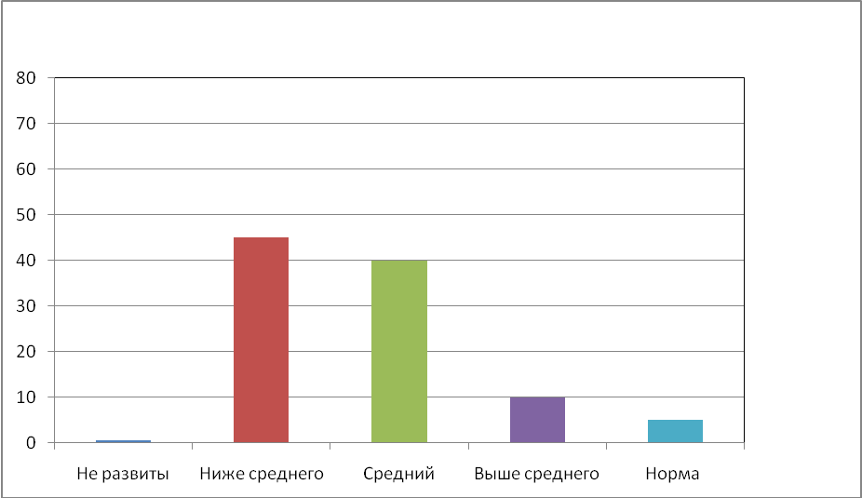
Первичная диагностика (в процентах)

Итоговая диагностика (в процентах)
Гистограмма владения умениями и навыками в практической деятельности у дезадаптированных детей младшего
школьного возраста (2013 год)

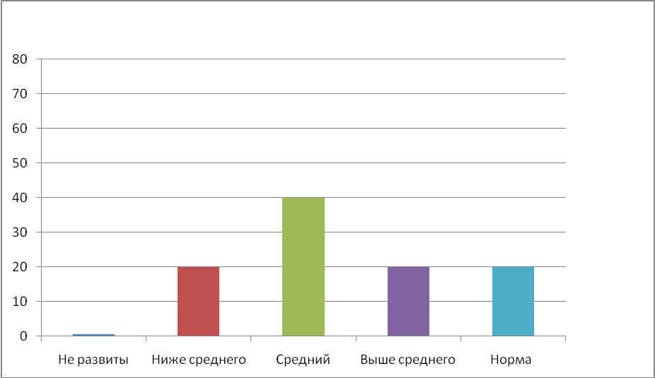
Первичная диагностика (в процентах)

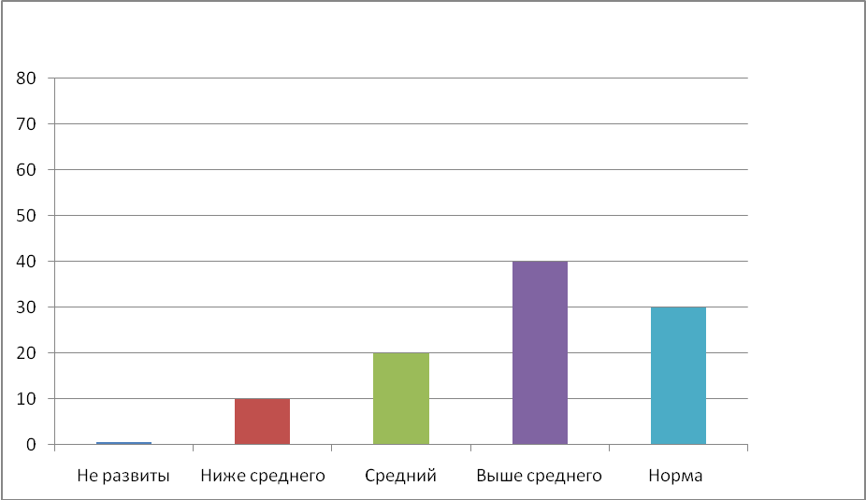

Итоговая диагностика (в процентах)

